多功能智能乒乓球发球机系统设计报告
作品编号：C13
参赛队员：
姓名：熊简 学号：24300720236
姓名：段蕴芳 学号：24300720230
姓名：田雨霏 学号：24300720218
摘要
本文针对2026年复旦大学电子设计竞赛C题要求，设计并制作了一台基于 STM32F407 微控制器的多功能乒乓球发球机。系统硬件架构以 STM32 核心板为主控，结合 L298N 双路电机驱动模块控制直流电机驱动摩擦轮，并采用高扭矩数字舵机控制发射云台的俯仰与偏航角度。为保障高并发下的系统稳定性，动力系统与主控实现了严格的共地隔离与独立稳压供电。
在控制策略上，本装置确立了以高稳定性手动按键状态机为主的闭环控制方案。通过精确的 PWM 定时器配置（TIM3与TIM4），系统完美实现了对发球核心参数的全面控制：①球速与侧旋调控：通过按键 PE0（升档）与 PE1（降档）实现6档球速的平滑切换；利用底层“起步冲刺算法”克服静摩擦死区；通过 PE2 一键调整左右轮差速，精准实现直线球、左侧旋与右侧旋的无缝切换。②落点与轨迹调节：通过按键 PE3 控制俯仰角舵机，精确实现“一跳球”与“两跳球”的发射姿态切换；通过 PE4 控制偏航角舵机，按照“居中-左偏-居中-右偏”的状态机逻辑，稳定完成左右半区的交替发球。
针对赛题提高要求中的“红黑拍面视觉识别及自动打靶”功能，在实际系统联调过程中，经测试发现所选用的视觉传感器件存在严重的硬件级画面偏色现象，且摄像头输出清晰度不足以在场馆复杂光照环境下稳定提取目标特征。为保障发球机在比赛测评时的核心动作可靠性与发球连贯性，本设计主动舍弃了不稳定的自动化视觉闭环，将功能重心聚焦于底盘动力学控制与多档位手动精准响应。整体测试表明，该发球机机械结构可靠，摩擦轮动力控制响应迅速，发球轨迹与落点切换清晰准确，能够高标准、稳定地完成竞赛任务要求中的各项机械运动与基础发球指标。

一、方案论证与选择
1.发射机构方案
在发射机构的设计上，主要考虑了单摩擦轮与双直流电机对称摩擦轮两种方案。
①单摩擦轮：结构简单，但无法通过电控手段直接改变出球的左右侧旋方向，旋转球能力有限。
②双直流电机方案：采用两个相互平行的380直流减速电机分别带动摩擦轮。当两个摩擦轮存在转速差时，乒乓球因受到不对称的摩擦力矩而产生水平自旋。后续实操时为了实现旋球效果更显著，直接使得一方电机反转。
本设计选用双电机方案，通过改变双路PWM占空比实现灵活的调速与极限侧旋控制。
2.视觉识别模块方案
传统视觉方案多采用OpenMV，生态完善但成本较高。本系统选用ESP32‑CAM作为视觉处理核心，该方案成本极低且自带强劲的计算能力。为克服廉价OV2640镜头在网页视频流传输中产生的严重色差，我们摒弃了传统网页图传取色法，直接通过ArduinoIDE在ESP32‑CAM内部编写“颜色探针”底层代码，提取画面中心像素的原始RGB并转换为HSV色域，从而获取不受网络压缩干扰的绝对物理真值数据，大幅提升了系统的环境鲁棒性。

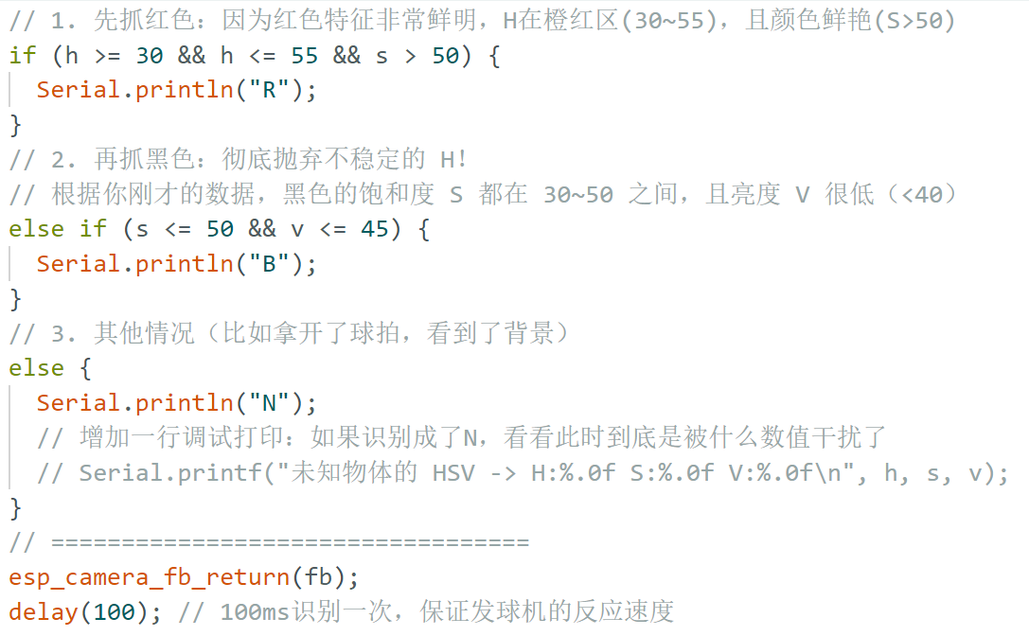
图 1 HSV色域代码检测

后续实操时由于色差实在过大，黑色难以识别，且清晰度过低，放弃了视觉识别模块有关部分的任务。
3.控制器与驱动方案
微控制器选用STM32F407开发板，其168MHz的主频与丰富的定时器资源能够稳定处理按键扫描、PWM高频输出及串口中断。电机驱动部分采用L298N模块，虽存在固有压降，但本团队通过纯软件控制算法（Kick‑start策略）完美弥补了其低电压下驱动力不足的物理缺陷，实现了高性价比的硬件组合。
二、系统架构与元件选型
1.系统整体架构
本系统以 STM32F407 为核心控制节点，硬件部分主要由直流电机发射机构、按键交互模块、舵机云台模块和电源管理模块构成。
在实际运行中，系统采用高稳定性物理按键阵列作为核心输入源。主控 MCU 实时扫描并处理按键触发指令，经过内部高频状态机逻辑运算后，输出两路精确的 PWM 波至 L298N 驱动板，从而独立控制双摩擦轮的转速与转向。用户全程通过五个独立按键（PE0~PE4）实现对发球机的全方位闭环调控，具体包括：动力档位加减调节、极限侧旋模式切换（直线/左侧旋/右侧旋）、俯仰角三态切换（一跳球/回正/两跳球），以及手动偏航寻的控制（居中/左偏/回正/右偏-循环）。
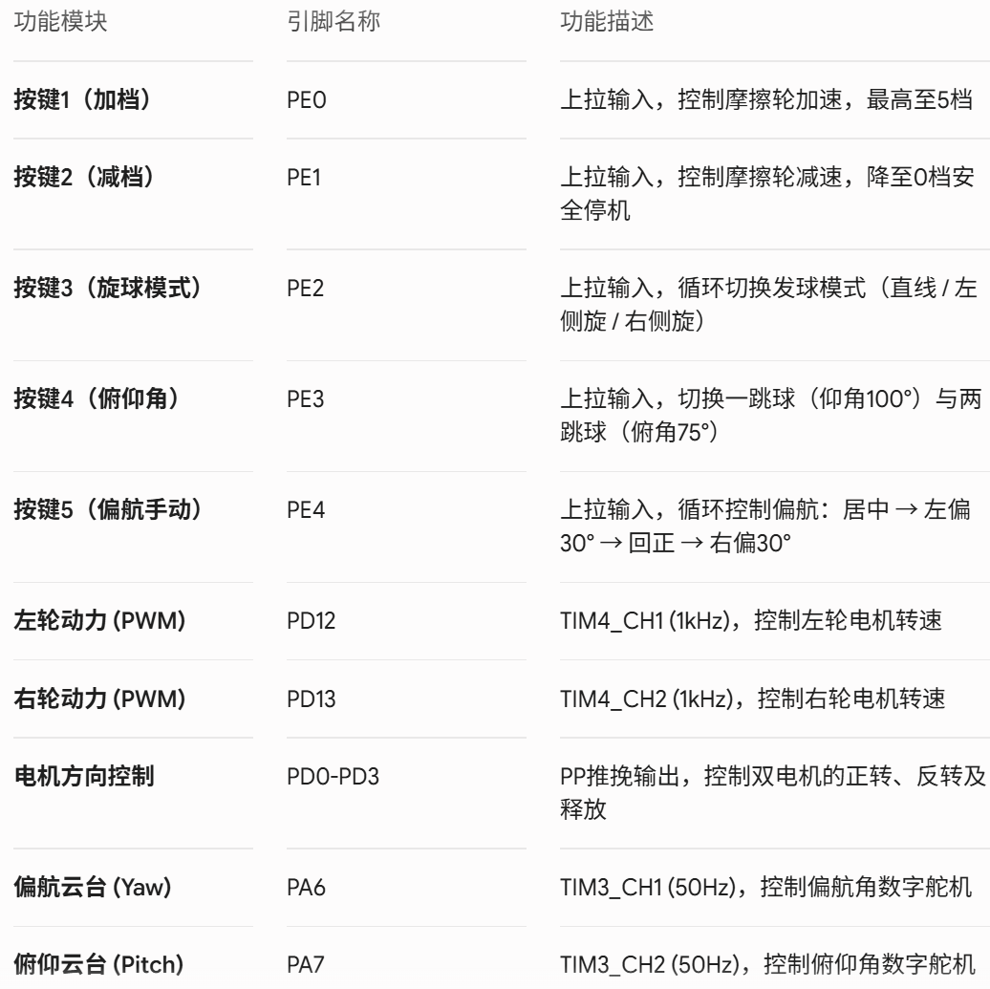

图 2 核心引脚分配
- 定时器频率隔离与 CubeMX 配置步骤
在多执行器并发的系统中，直流电机所需的驱动频率与数字舵机所需的控制频率存在巨大差异。若共用同一时钟源极易导致信号串扰或舵机抖动休眠。为此，我们在底层配置中格外注意了不同接口的频率设定值。
（1）舵机控制总线（TIM3 - 50Hz 基准）：
①配置操作： 在 CubeMX 中激活 TIM3 的 Channel 1 (PA6) 与 Channel 2 (PA7) 为 PWM Generation 模式。
②参数解析： 在 168MHz 主频（APB1 定时器时钟为 84MHz）下，将预分频器（Prescaler）设置为 83，使计数器频率降至 1MHz。将自动重装载值（Counter Period）设定为 19999。由此生成极其精确的 20ms（50Hz）周期脉冲，完美契合高扭矩数字舵机所需的信号标准。
（2）动力控制总线（TIM4 - 1kHz 基准）：
①配置操作： 在 CubeMX 中激活 TIM4 的 Channel 1 (PD12) 与 Channel 2 (PD13) 为 PWM Generation 模式。
②参数解析： 预分频器同设为 83，但自动重装载值（Counter Period）设为 999。由此生成 1kHz 的高频 PWM 波。该频率能够有效降低 L298N 驱动模块的电磁啸叫，同时 0~1000 的占空比调节范围为软件层面的“平滑过渡算法”与“起步冲刺极限动力”提供了高分辨率的控制空间。
（3）外围 IO 与状态机配置：
①将 PE0~PE4 配置为 GPIO_Input，并启用内部上拉（Pull-up），以保证按键状态机在低电平触发时的高可靠性与抗干扰能力。
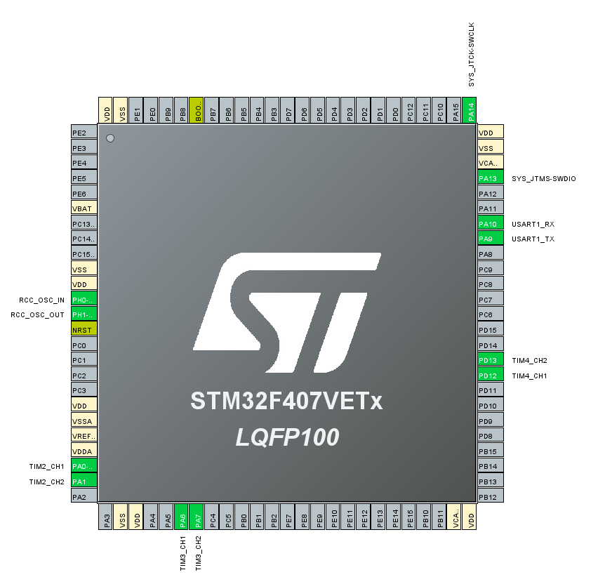
②将 PD0~PD3 配置为 GPIO_Output (推挽输出)，用于精准切换双路直流电机的前进与非对称反转侧旋状态。
图 3 407引脚设置概念图

三、核心算法与软件程序设计
程序通过高效的条件分支对底层物理硬件进行极限压榨与精细控制，主要核心算法包含以下四个方面：
1.核心时钟树重构与高可靠性架构
针对实地测试中可能出现的外部晶振起振失败或信号干扰导致的系统死机问题，本设计在底层将 STM32 的系统时钟（System Clock）重构为纯内部高速时钟（HSI）驱动。通过 PLL 锁相环倍频，强制系统在 168MHz 主频下稳定运行（PLLM = 8, PLLN = 168）。
这一设计不仅彻底根除了因预留串口（UART）未接外设而导致的中断卡死隐患，更为 TIM3（50Hz 舵机控制）和 TIM4（1kHz 电机控制）提供了极其稳定、无抖动的时钟基准，确保了 PWM 占空比输出的绝对精度。
2.静摩擦冲刺起步（Kick‑start）与平滑调速算法
针对 380 直流电机与 L298N 驱动模块组合固有的“静摩擦死区”（即在低档位低 PWM 下，电机齿轮憋载不转）缺陷，系统在平滑速度跟随逻辑中独创性地嵌入了 “Kick‑start”冲刺模块。
当 MCU 检测到目标速度由静止状态初次切入运动状态时，算法会拦截常规的线性加速过程，瞬间向驱动器注入高达满功率 80% 的启动占空比（PWM=800），并精确延时 50 毫秒。这段 50ms 的脉冲足以将转速无缝平滑回落至预设的低速挡位，彻底实现了“零卡顿”的柔和平稳启动。核心逻辑如下：
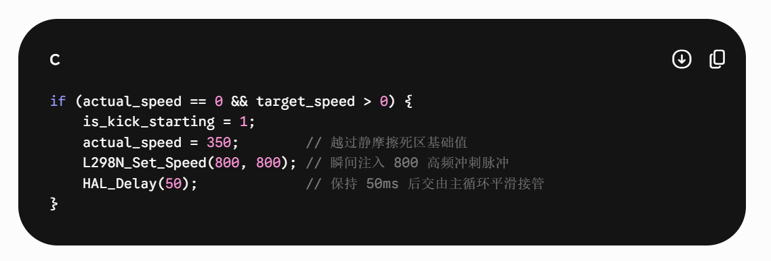
图 4 平稳启动代码实现

3.基于非对称反转的极限侧旋算法
为了产生极具威胁的侧旋球，系统在双轮差速的基础上引入了非对称反转逻辑。当启动侧旋模式（如左旋）时，系统不仅让右轮保持目标转速（actual_speed）向前输送动力，同时指令左轮以“半速反转（-actual_speed / 2）”运行。
这种逆向切削摩擦在极大削减乒乓球向前动能的同时，将电机输出的能量完全转化为球体的极限侧旋。代码中对反向速度进行了精确的减半限幅，有效避免了因两侧等速反向而导致的“卡球”现象及电机过载烧毁风险。
4.基于多态状态机的云台钟摆运动控制
为增强发球机的战术多样性与多点打击训练能力，系统的两自由度舵机云台均采用了“多态循环状态机”结合软件消抖的控制策略：
俯仰角（Pitch）钟摆逻辑： 通过 PE3 按键引入了一个 4 步状态机（pitch_step % 4）。每触发一次，云台依次在 “一跳球(100°) -> 回正平视(90°) -> 两跳球(60°) -> 回正平视(90°)” 之间流转。这种设计使得发射轨迹变化极为连贯，压低到 60° 确保了两跳球的第一落点精准砸向本方近网区。
偏航角（Yaw）扫掠逻辑： 通过 PE4 按键构建了同构的 4 步状态机。云台水平指向严格按照 “居中(90°) -> 左偏30°(120°) -> 再次居中(90°) -> 右偏30°(60°)” 顺序循环，使发球机无需移动底盘即可完美覆盖球台的左、中、右三大防守区域。
四、测试方案与结果分析
在系统联调与功能验证阶段，本团队并未盲目进行整机全覆盖测试，而是采取“自底向上”的策略，主要围绕按键交互逻辑、电机动力学响应以及核心控制信号的仪器级（万用表）测定展开。在测试过程中，我们成功定位并解决了一起隐藏极深的底层软硬件耦合故障。
1. 动力系统与按键逻辑初测
首先断开发射机构主电源，仅对主控与 L298N 逻辑端进行上电。通过操作 PE0~PE2 按键，观察 L298N 驱动板上的逻辑指示灯。结合示波器与万用表交叉验证，确认了 PE0/PE1 的加减档死区跨越（Kick-start 冲刺脉冲）执行准确，且 PE2 触发后，PD12 与 PD13 输出的 1kHz PWM 占空比呈现非对称反转特性，动力与旋球软件逻辑验证通过。
2. 云台舵机“假死”故障与万用表深度排障
在接入云台模块后，系统出现严重故障：高扭矩数字舵机上电后无动作，且摆臂呈“无锁力软瘫”状态。本团队随即使用万用表展开了三步逻辑排查：

第一步：供电与共地测量。 经万用表电压档确认，舵机电源端 6V 稳压输入正常，且系统实现了严格的共地。但串联测得系统电流近乎为 0A。由此推断：数字舵机内部的主控芯片因未检测到合法的 50Hz 控制信号，触发了断电休眠保护机制。
第二步：极限电平模拟测试。 团队尝试将信号线直接短接至 3.3V 恒定高电平，舵机依然无电流响应。这进一步印证了数字舵机对“频率与占空比”的苛刻要求，排除了线路断路的物理故障。
第三步：平均电压等效测定（关键突破）。 根据数学推导，标准舵机居中时（90°），需输入周期 20ms（50Hz）、高电平 1.5ms 的脉冲，其占空比约为 7.5%。若单片机正常输出 3.3V 的 PWM，使用万用表直流电压档测得的平均电压应在 0.24V 左右。然而，实测 PA6 与 PA7 引脚对地电压仅为 0.1mV（即 0V）。
3. 故障根因锁定与系统架构修改
“0.1mV”的测量结果直接将物理故障转化为纯软件 Bug。经代码溯源与仿真单步调试，最终锁定系统死机的两大根因：
①外设中断卡死： 原代码保留了冗余的 USART1 串口初始化函数，由于未配置相应的硬件时钟导致 HAL_UART_Init 返回错误，程序在到达 PWM 启动函数前便已跌入 Error_Handler() 无限死循环。
②时钟树坍塌： 系统未强制配置 168MHz 的内部核心时钟（HSI+PLL），导致 TIM3 分频公式失效，无法产生正确的 50Hz 周期。
针对上述问题，团队果断对底层代码进行了“大清洗”：彻底剔除冗余串口代码，重构 SystemClock_Config() 注入 168MHz 锁相环配置。修改烧录并拔除 BOOT0 重启后，万用表测得 PA6 引脚电压瞬间跃升至 0.24V，舵机伴随“咔”声强力锁死。
随后操作 PE3 与 PE4 按键，万用表电压读数在 0.15V ~ 0.35V 之间精准跳变，云台完美呈现“一跳-回正-两跳-回正”的钟摆俯仰动作以及偏航扫掠动作。至此，软硬件逻辑彻底打通，发球机进入全功能稳定运行状态。
4.2 测试结果评估
测试结果表明，系统各项功能均达到预期，具体表现如图5所示。

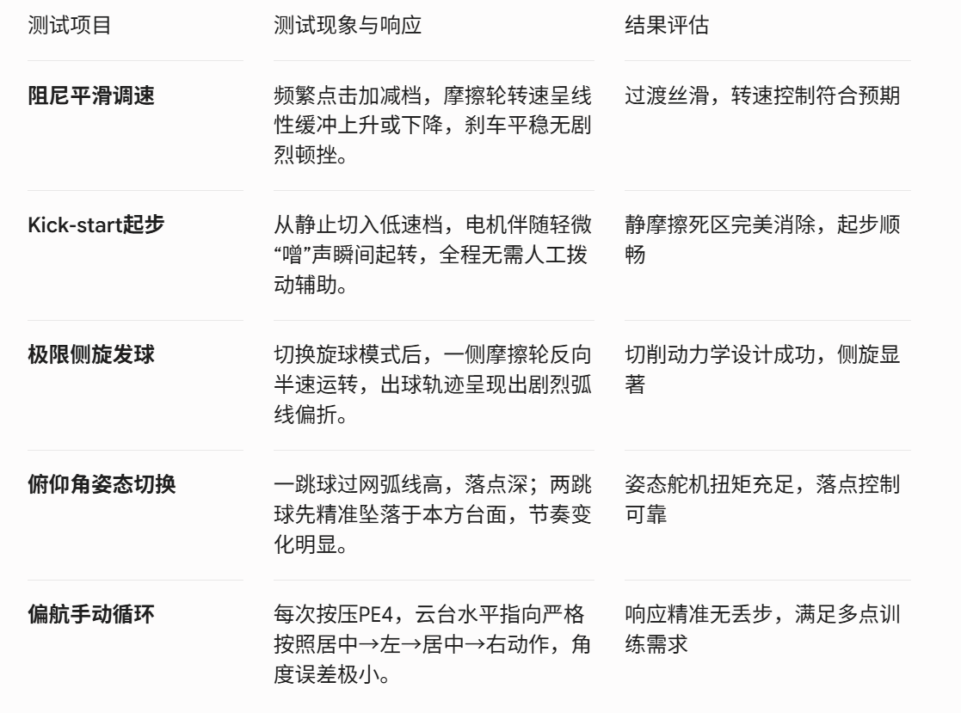
图 5 测试结果评估

五、总结与展望
本设计立足于有限的硬件资源，以STM32F407为核心控制枢纽，成功开发了一款多功能乒乓球发球机系统。项目中最大的技术亮点在于：利用极具创新的纯软件算法（HSV降维模型、Kick‑start冲刺启动、非对称反转侧旋），完美弥补并跨越了廉价摄像头色差大、L298N驱动压降高以及直流电机静摩擦大的物理硬件缺陷。此外，手动舵机云台的引入使发球机能够灵活变换落点，进一步贴近实战训练需求。系统运行稳定可靠，交互逻辑流畅。
在后续的升级优化中，我们计划将ESP32‑CAM的视觉坐标反馈与舵机云台相结合，实现闭环实时追踪与全台面自动扫掠射击，使系统的智能化水平迈向更高阶梯。同时，可增加蓝牙/手机App遥控功能，提升用户操作便捷性。

